臺南市 108 學年度第 2 學期國民教育輔導團 綜合領域(議題)到校諮詢服務記錄
服務分區 | 第二區 | 服務地點 | 新南國小
服務日期 | 109年3月18日(週三)  14:00~16:00 | 與會對象/  參加人數  (勿刪) | 本領域(議題)授課教師、配課教師、實習教師 / 60人
紀錄人 | 劉家佩 | 輔導團領隊 | 張瓊文校長
服務主題  暨宣導內容 | - 說明本次分區到校諮詢研習注意事項  - 張瓊文校長介紹綜合領域課程本來就以認知、情意、技能素養導向為主，懂得統合的發展，能創新應用在生活的情境。  - 蔡佩君輔導員介紹綜合活動全市性研習，歡迎老師報名參加。  - 破冰活動  - 發下動物卡，請學員邊做該動物的動作或發出叫聲，邊找到跟自己相同的動物。兩兩一組自我介紹，閒聊兩分鐘。  - 在紙上回答跟聊天對象有關的答案。  - 暖身活動  - 請學員到前面任選一張臉卡和紅花卡。  - 觀察臉卡與紅花卡的連結。  - 寫下卡牌與自己相似的特質。  - 教學實例  - 用情緒卡帶領班親會討論。  - 在空白卡寫出「教出自信的孩子」的方法，與夥伴交換分享互給分數，可得出大家最認同的方式。  - 看DFC影片寫出最有感觸的一句話。  - 引導低年級學生參與園遊會教學分享。
課程與教學疑難問題解答 | 無
綜合座談 | 瓊文校長：這場研習是說課，下一場則是觀課。以往的觀課方式是請學生來，由輔導員現場教課然後議課，但是學生星期三下午已放學，能留下的課後班學生年記有差異，上課效果較不理想，所以下次的觀課會請季瑩老師先在班上錄影，到時候再看影片討論。
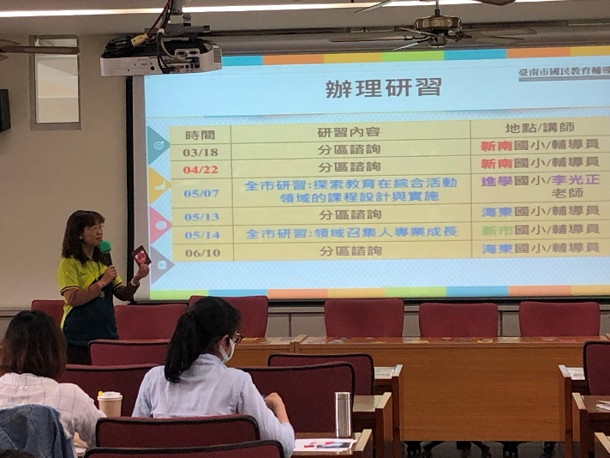 | 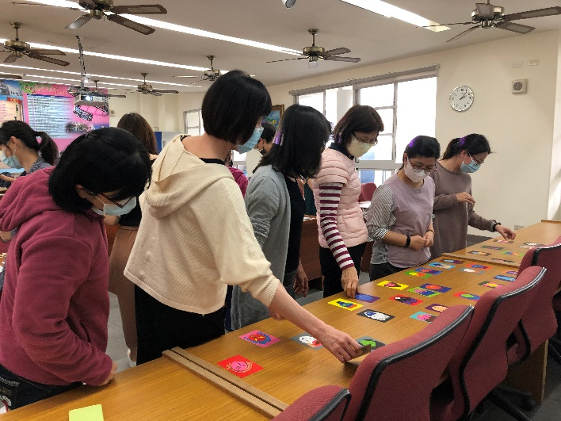
張瓊文校長說明本學期綜合領域的研習場次。 | 季瑩輔導員請學員任選一張臉卡和紅花卡進行暖身活動。
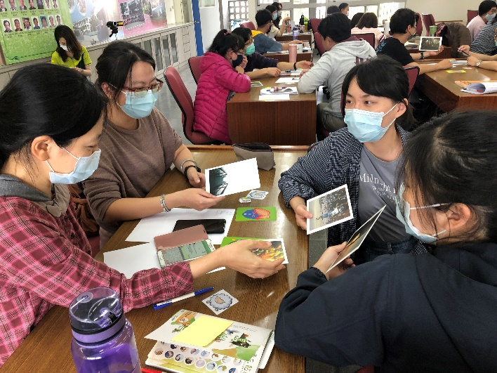 | 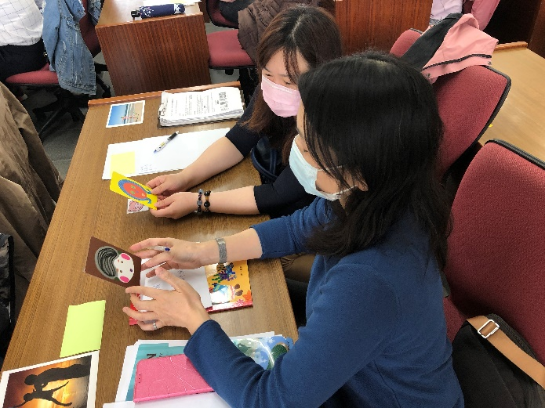
學員們分享手中卡牌與自己的關連。 | 學員們觀察臉卡與自己相似的特質。
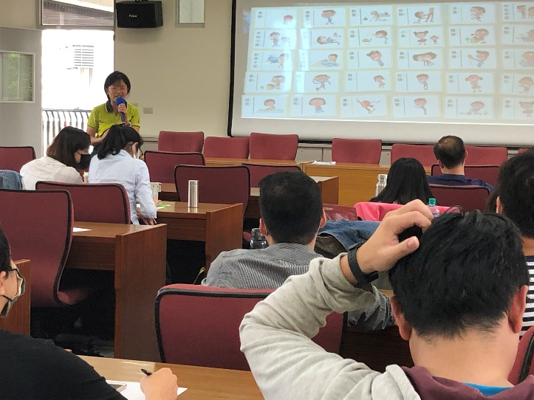 | 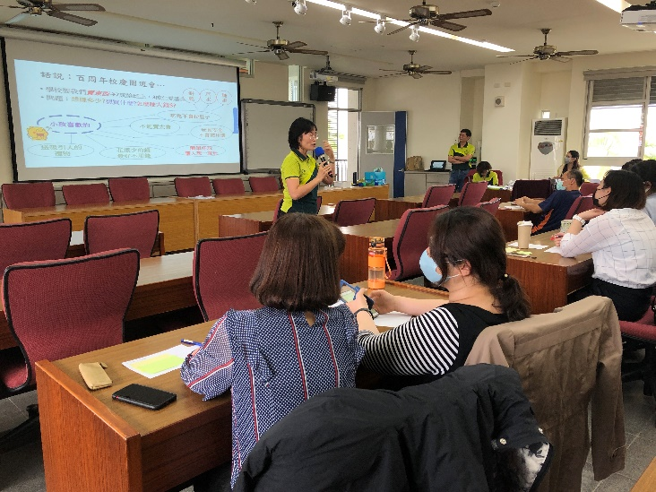
主講人怡如老師分享用情緒卡帶領班親會討論的經驗。 | 主講人怡如老師請學員在空白紙上寫出在園遊會教學過程中，小朋友能培養出哪些自發、互動、共好的素養。

《簽到表》(必要，請勿刪)
